教职工政治学习
参 考 资 料
第9期
内江师范学院党委宣传部编 2022年9月5日

本期要目

◆习近平关于网络强国论述摘编之六：
维护国家网络安全 1
◆习近平在四川考察时强调 深入贯彻新发展理念主动融入新发展格局 在新的征程上奋力谱写四川发展新篇章 16
◆高等学校新冠肺炎疫情防控技术方案 22

习近平关于网络强国论述摘编之六：
维护国家网络安全

2022年国家网络安全宣传周定于9月5日至11日举行，以“网络安全为人民，网络安全靠人民”为主题，围绕党的十八大以来网络安全领域取得的重大成就开展主题宣传活动，深入宣传《网络安全法》《数据安全法》《个人信息保护法》《关键信息基础设施安全保护条例》等重要法律法规、政策文件、国家标准。
现摘取《习近平关于网络强国论述摘编》里的部分内容，供老师们学习参考。
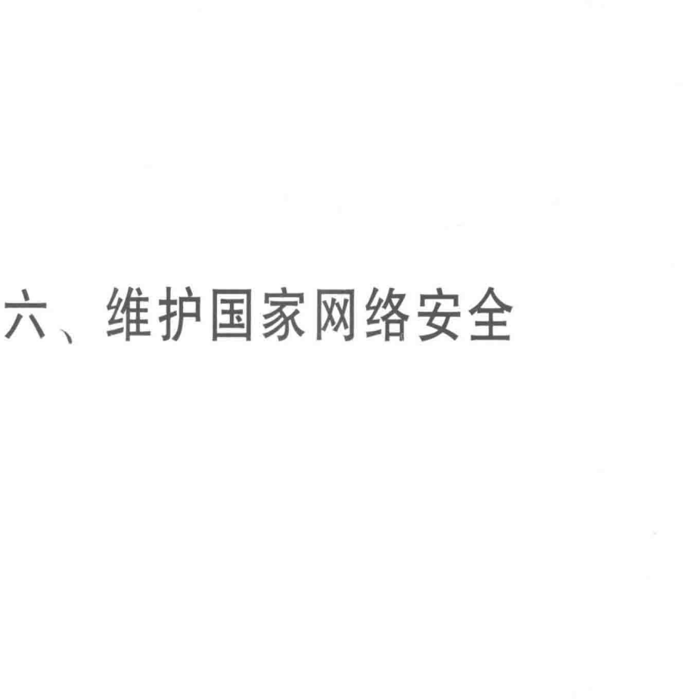

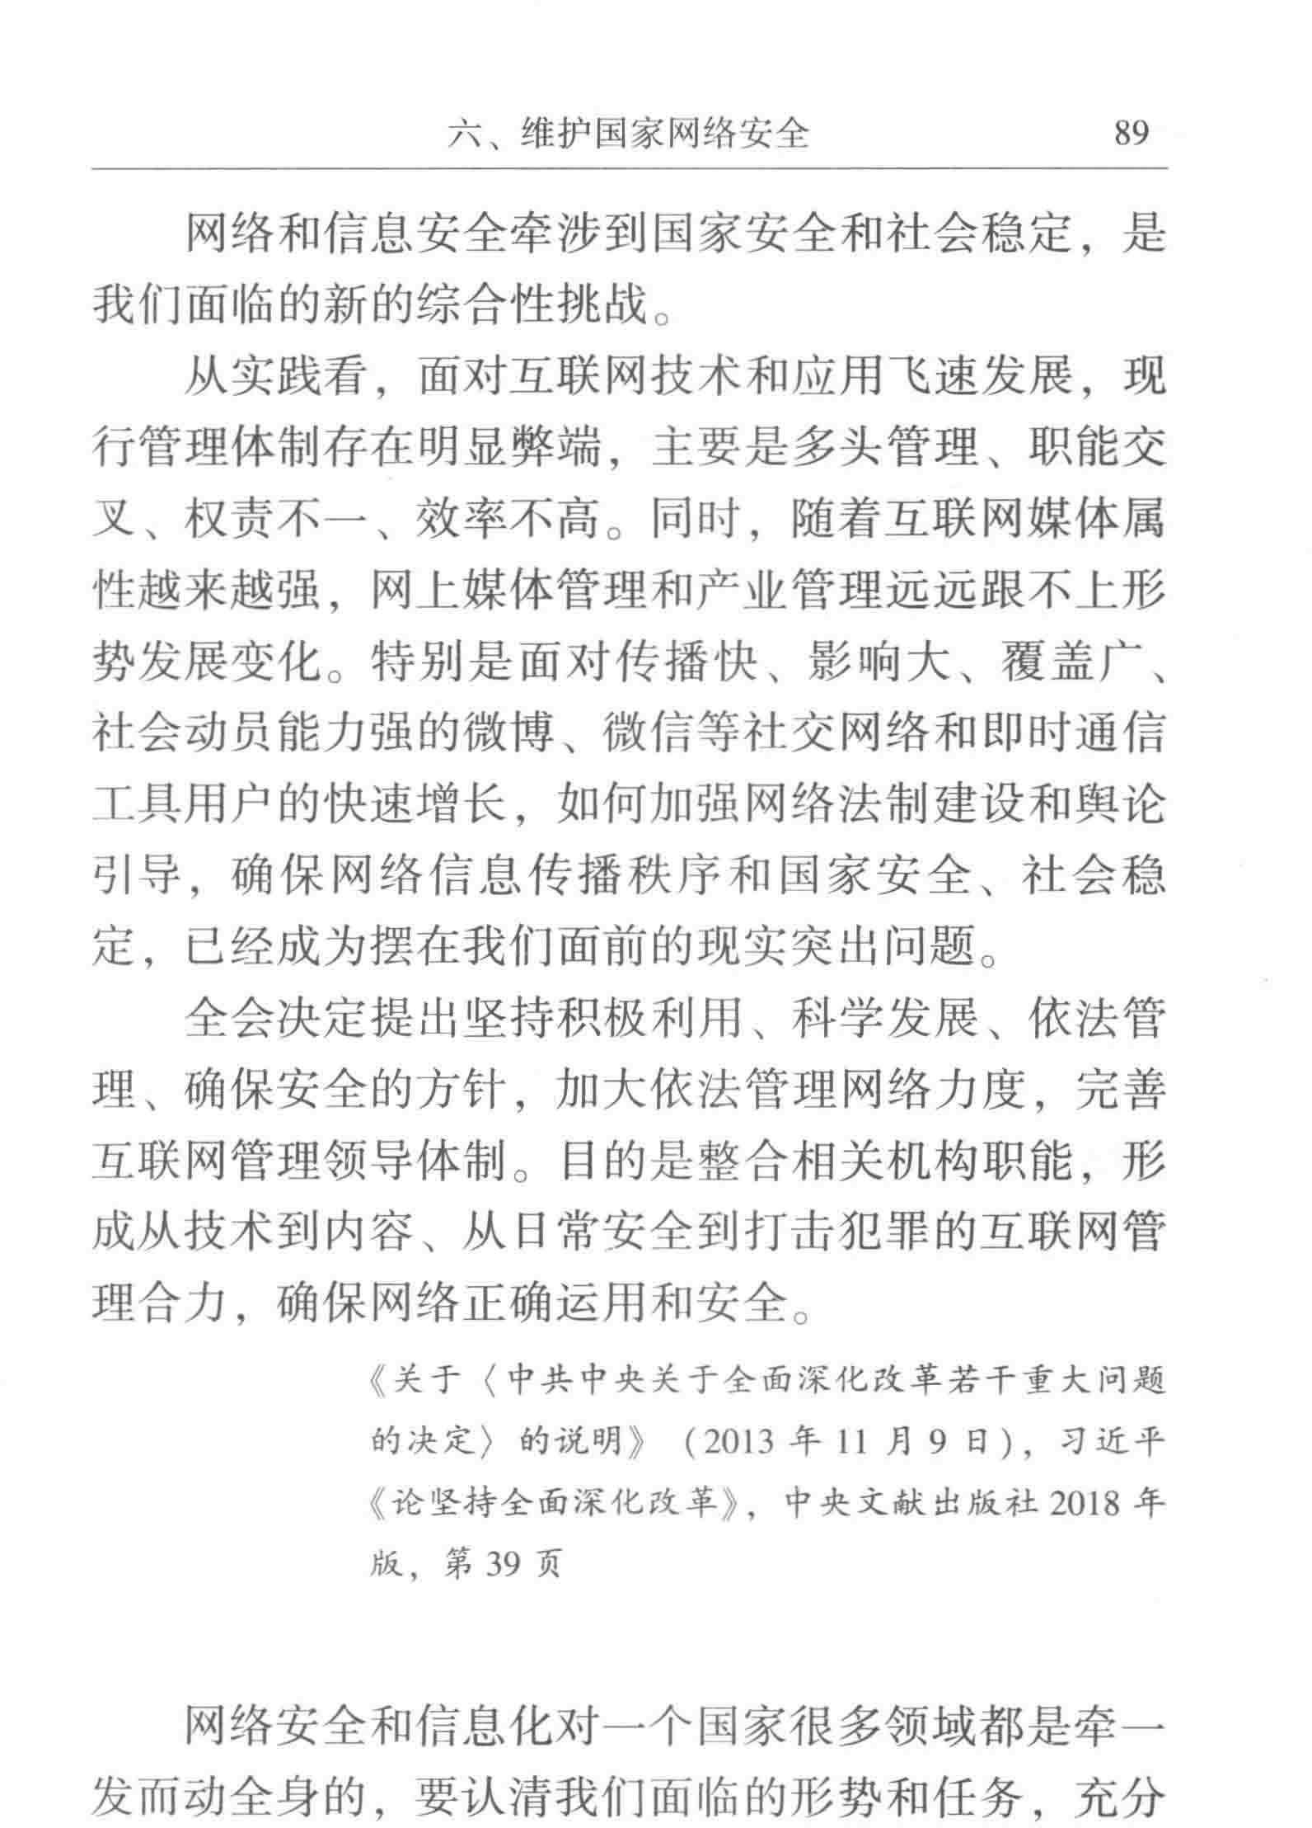
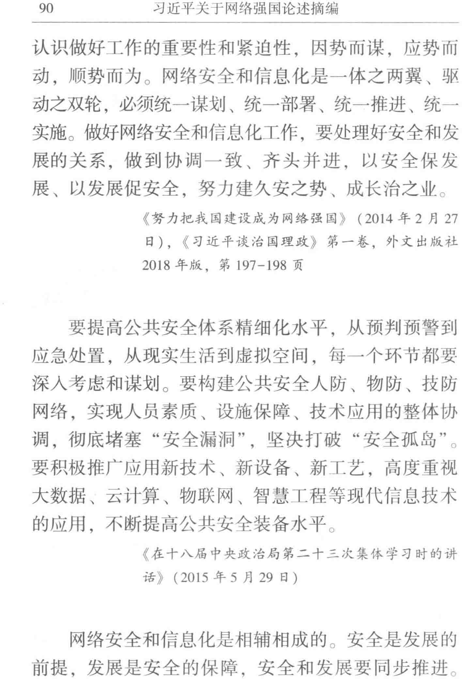

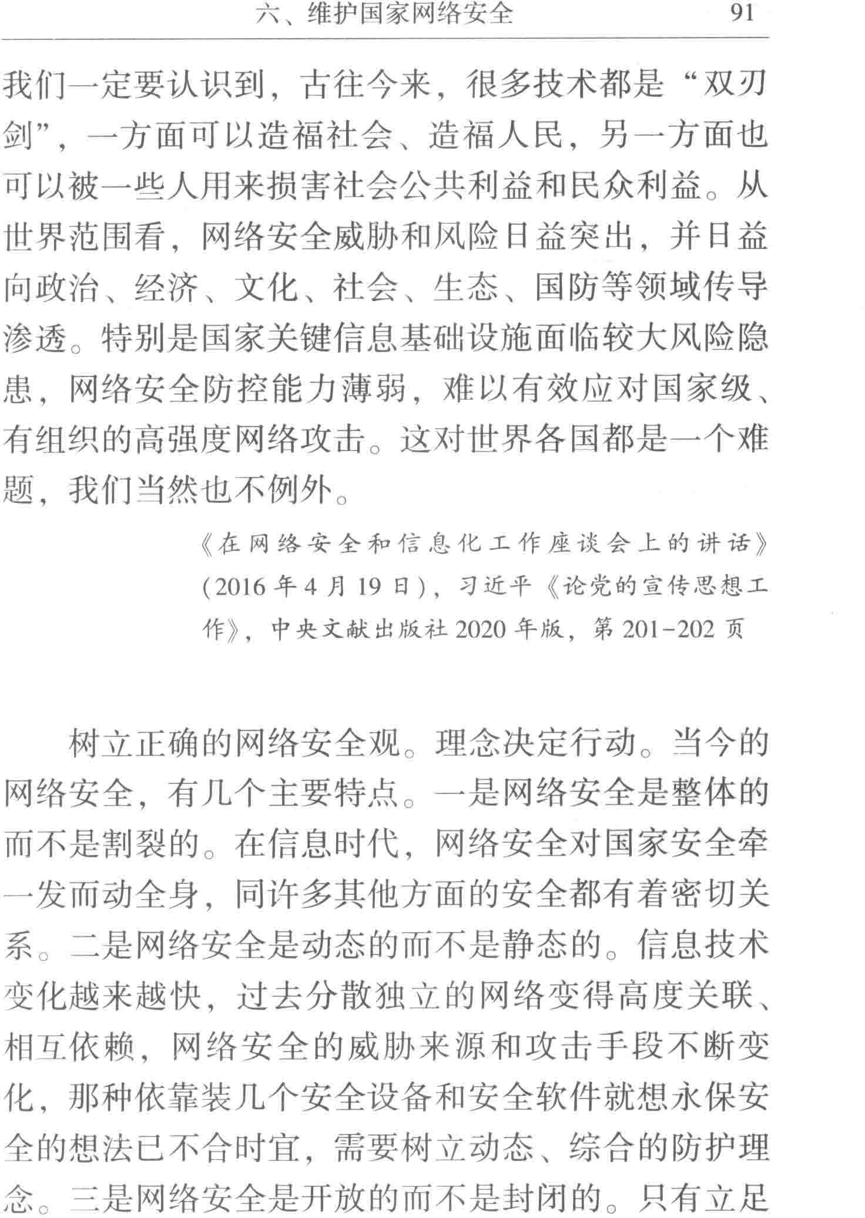

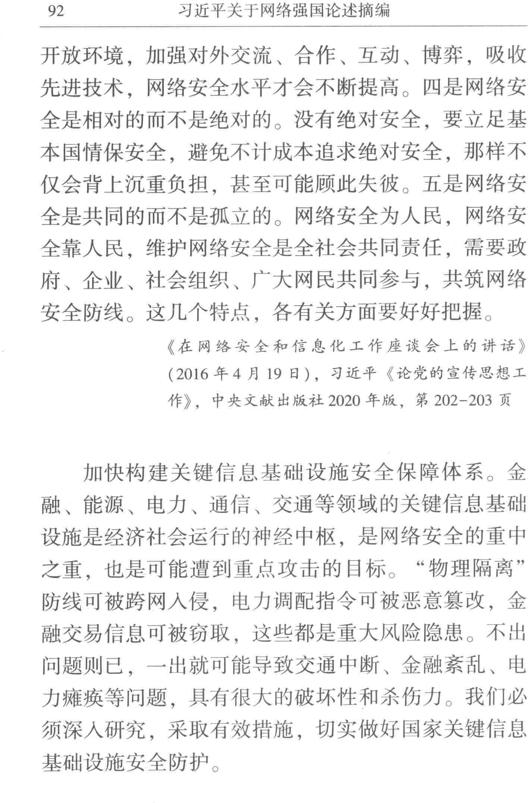

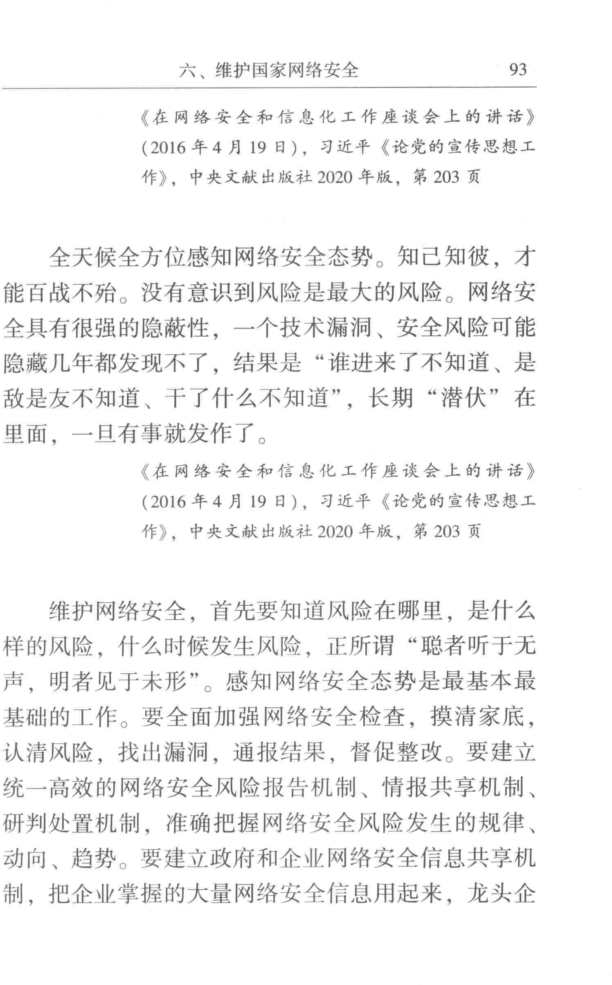

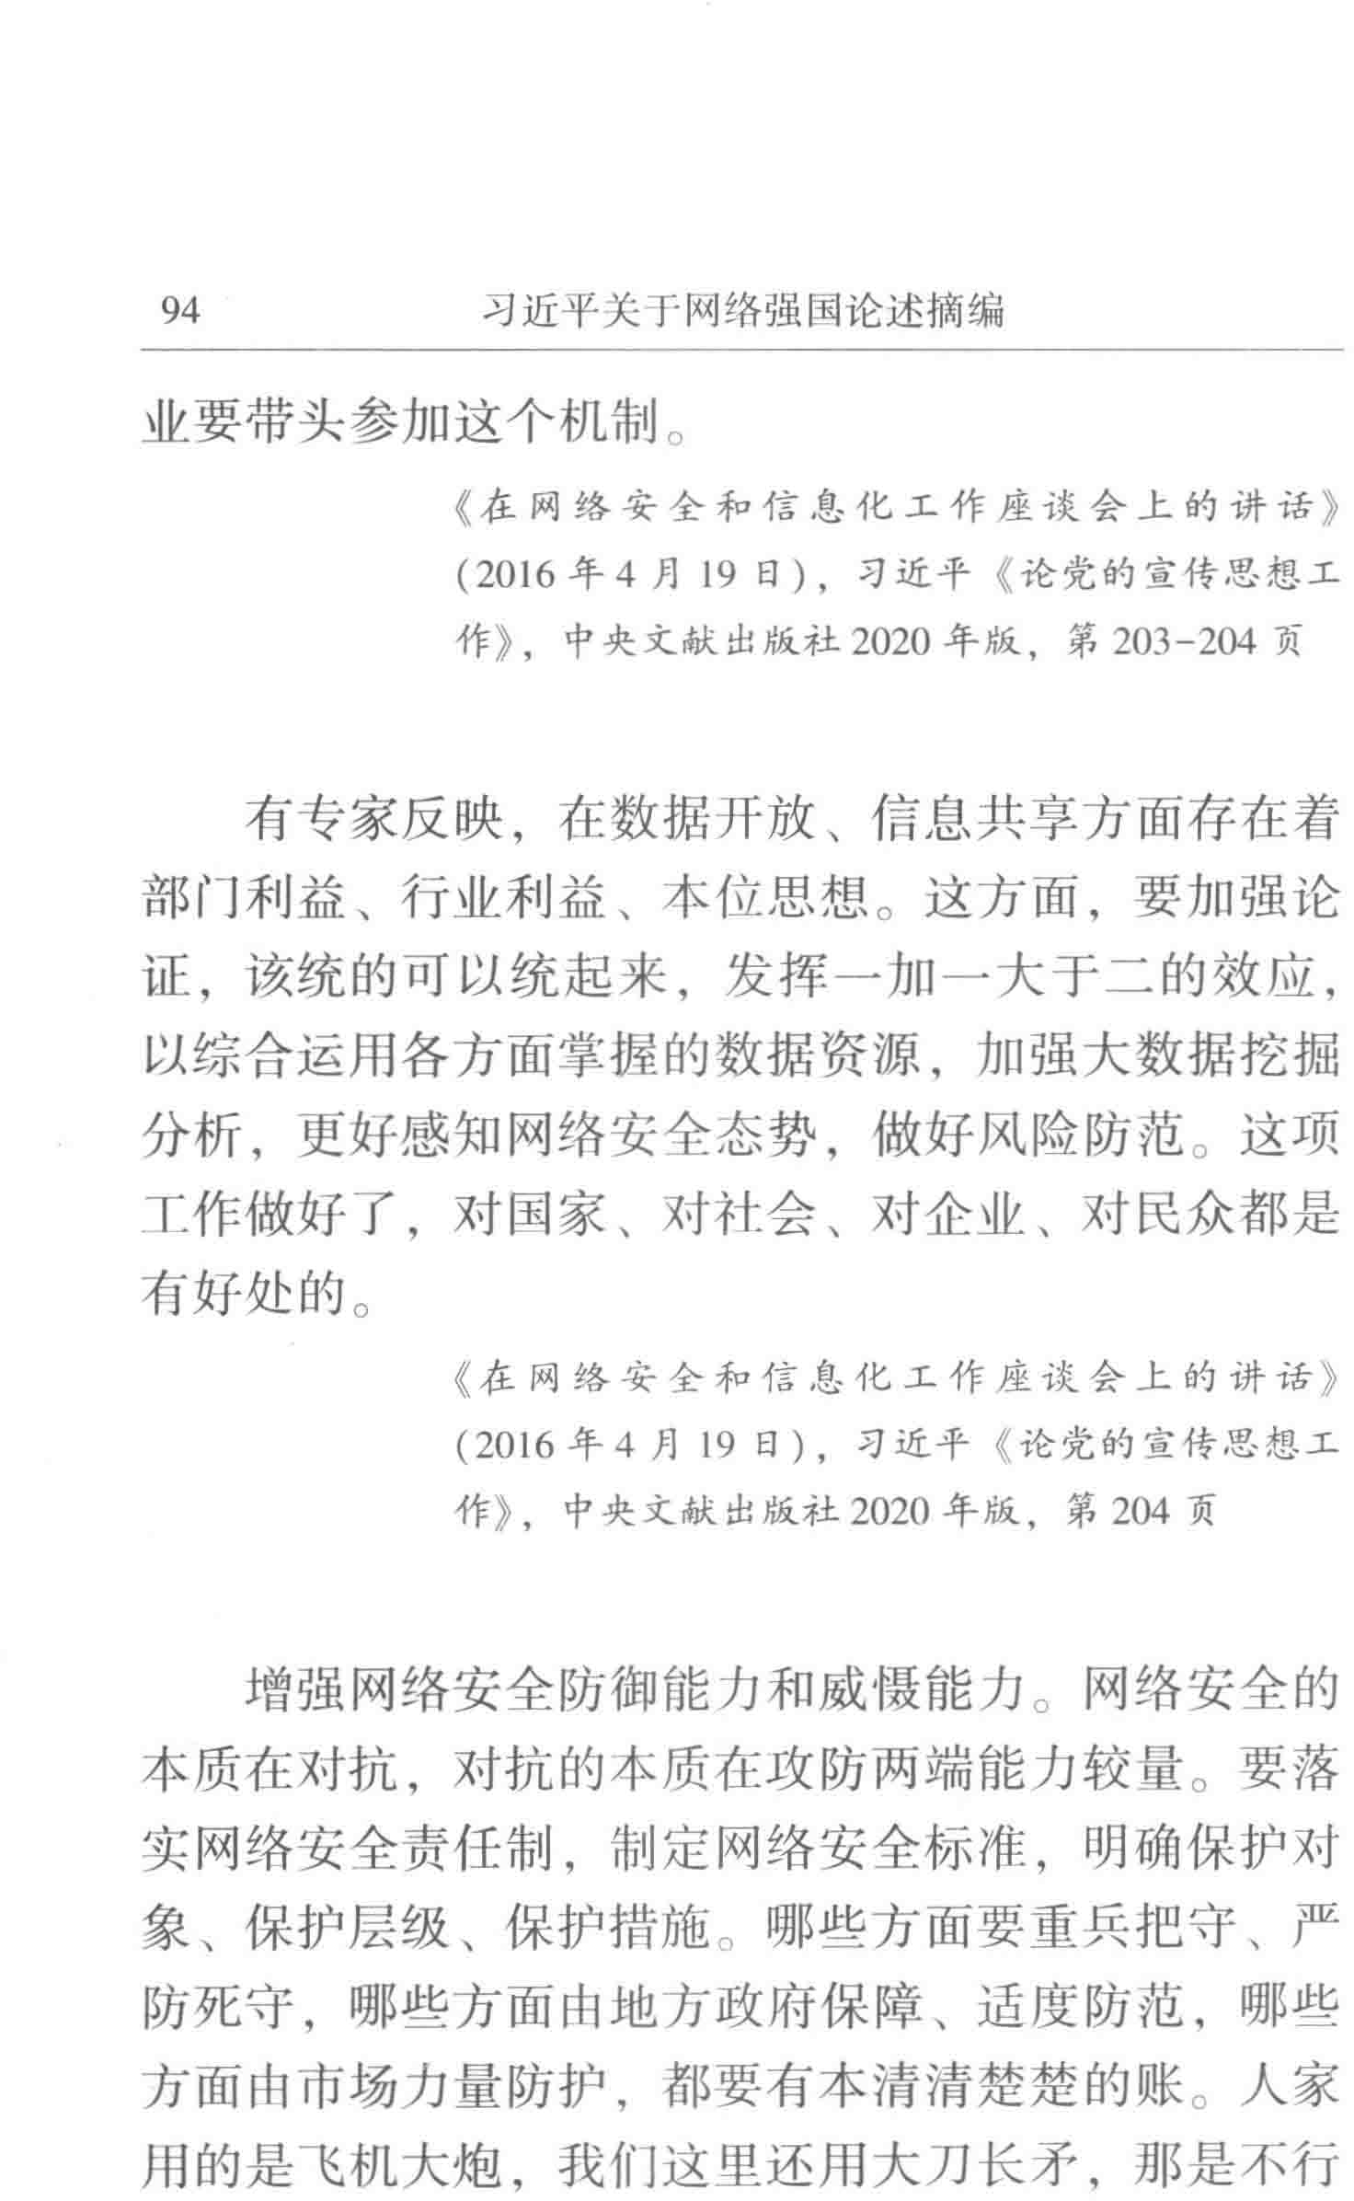
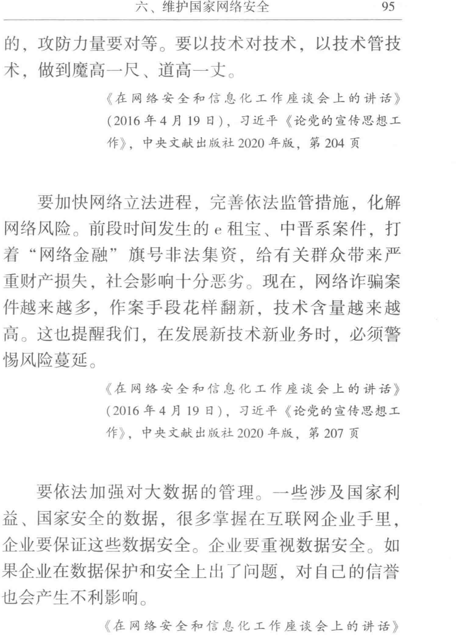

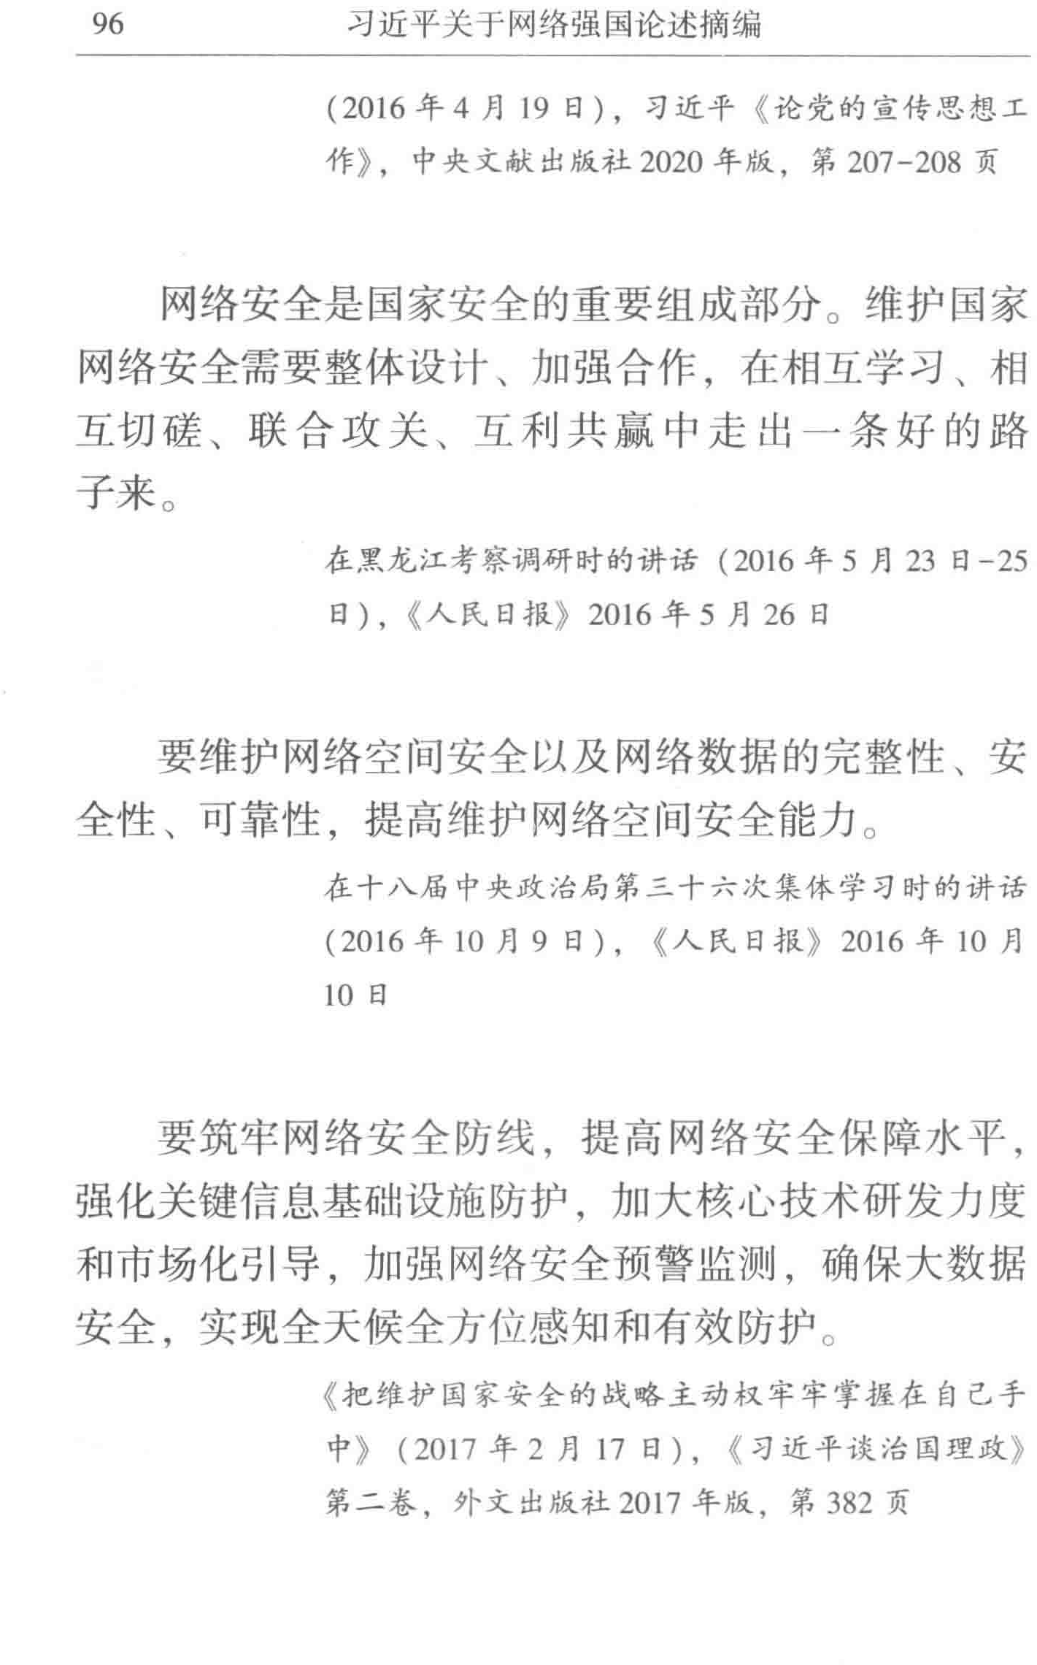

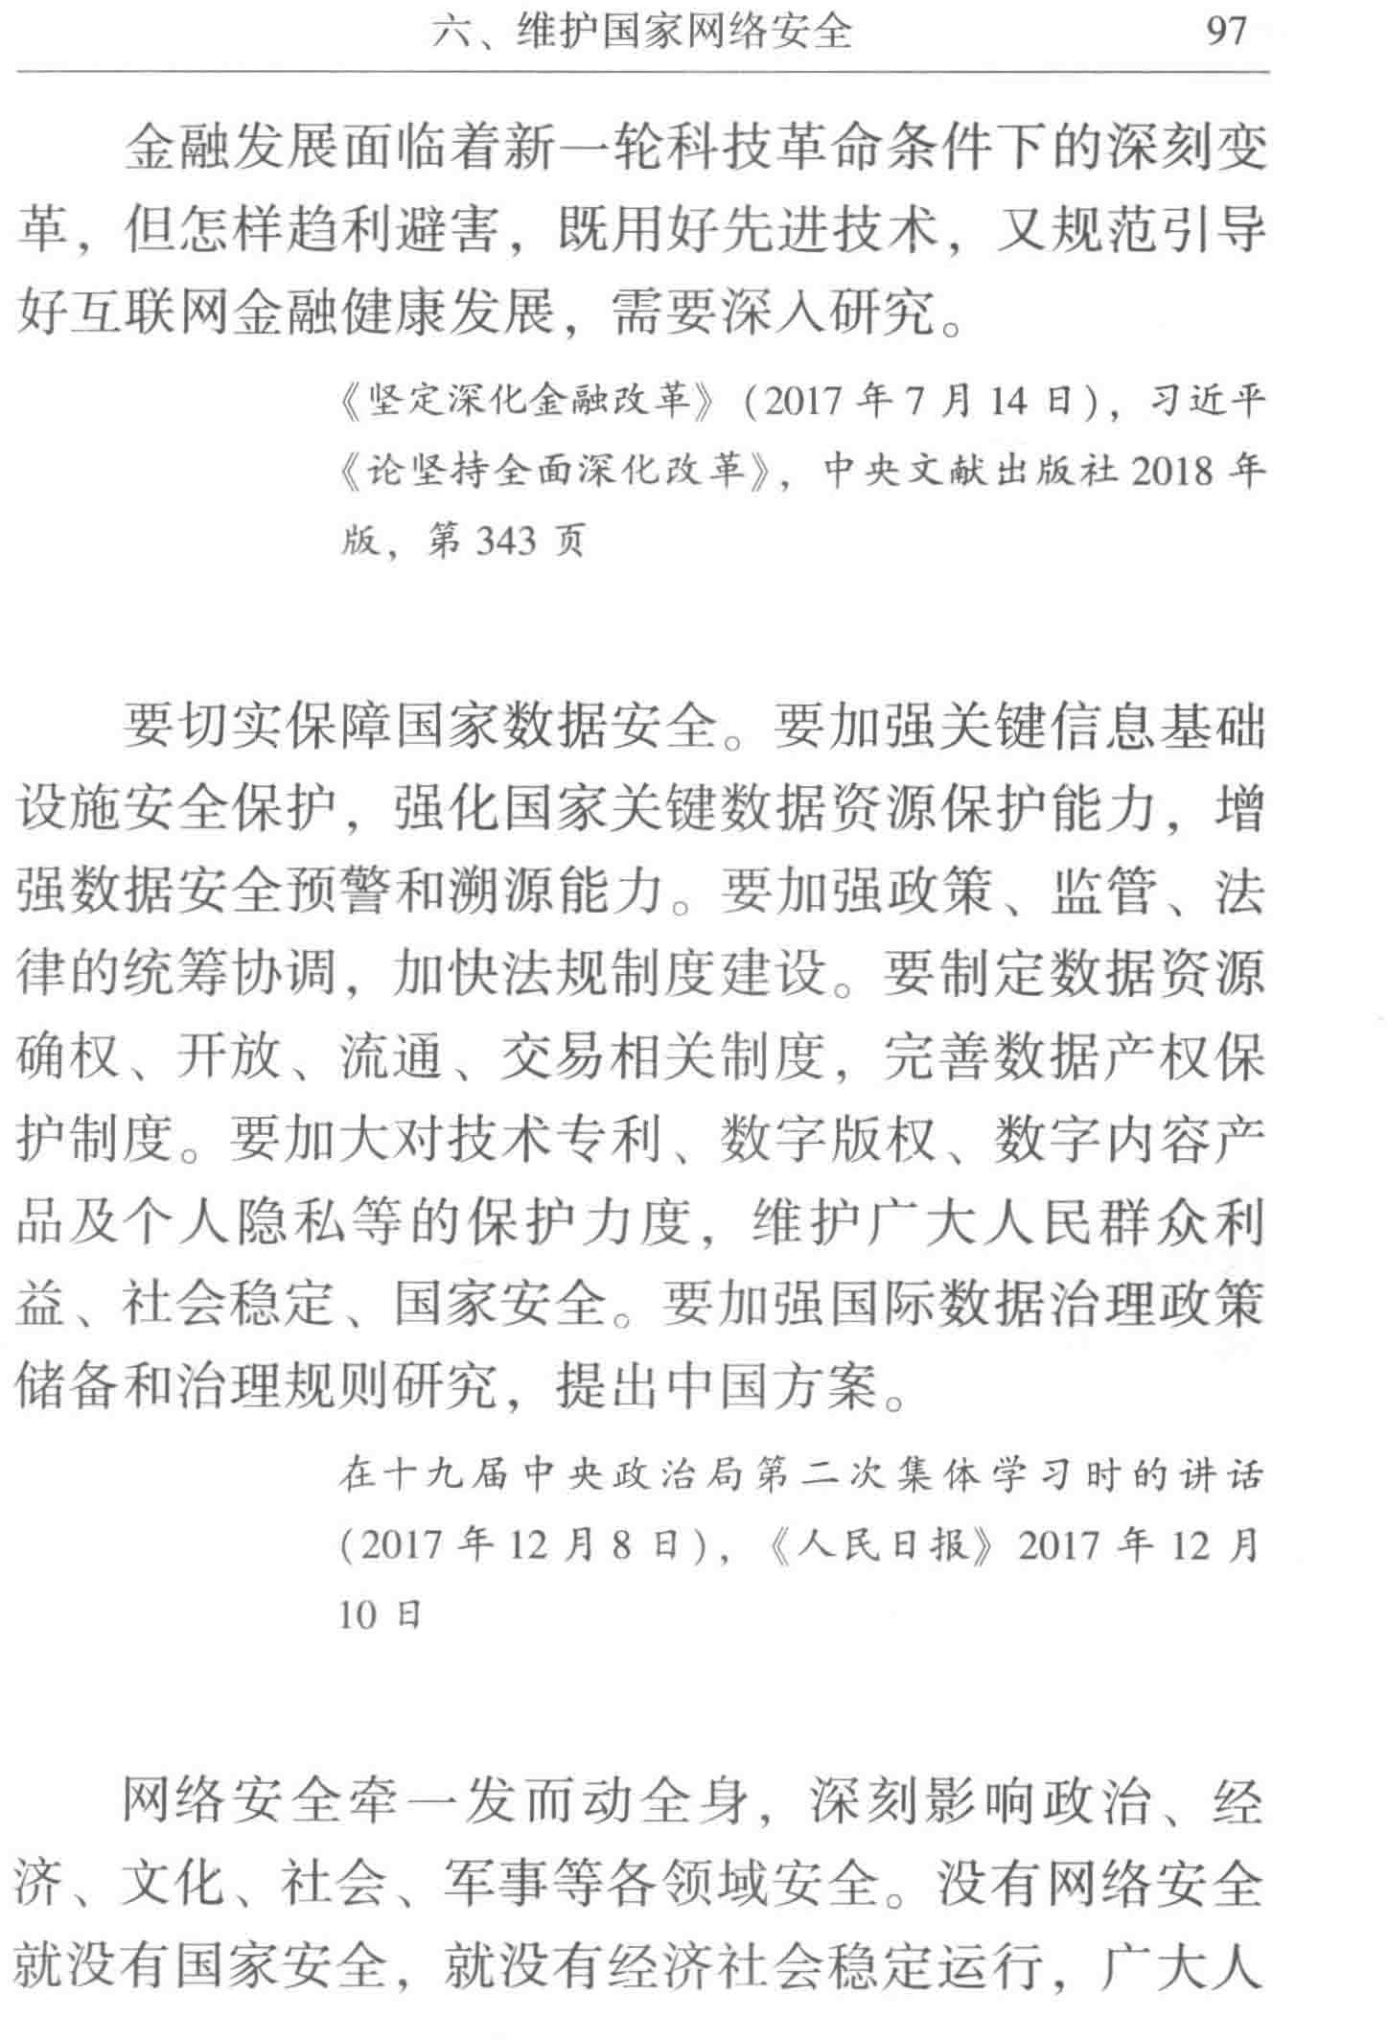

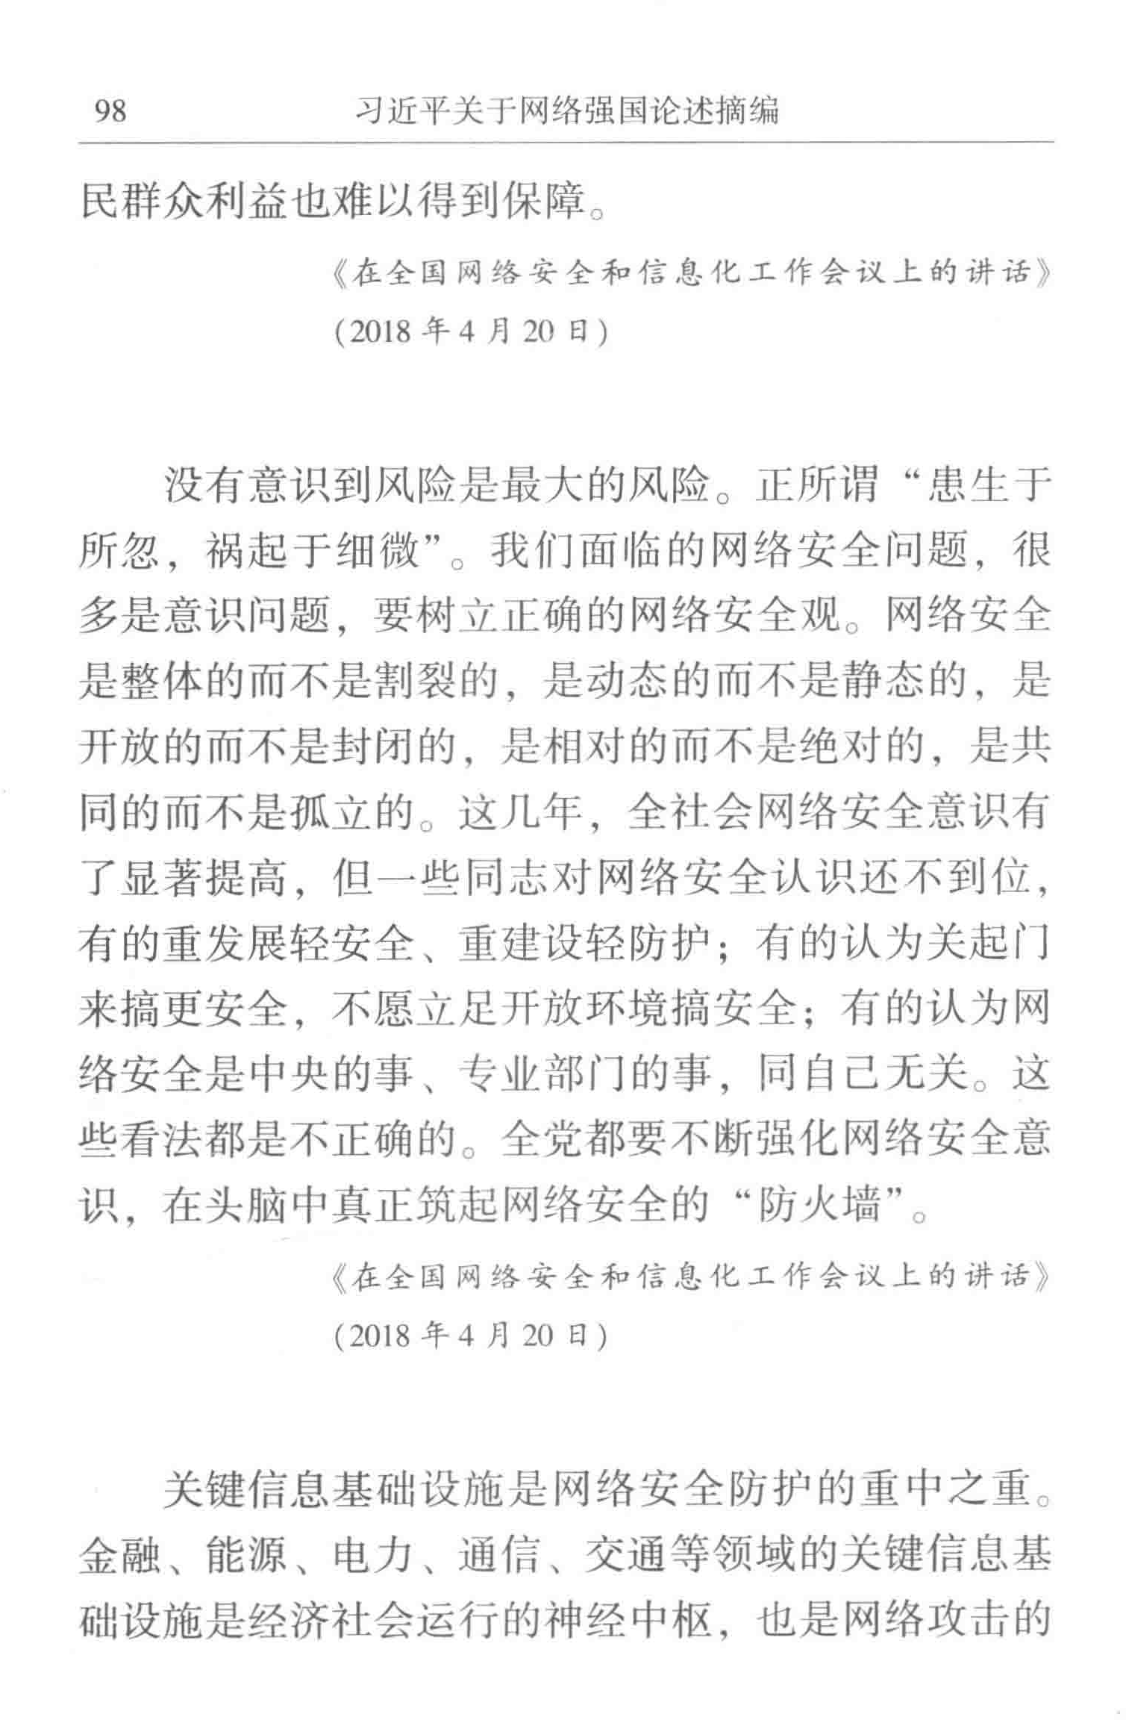

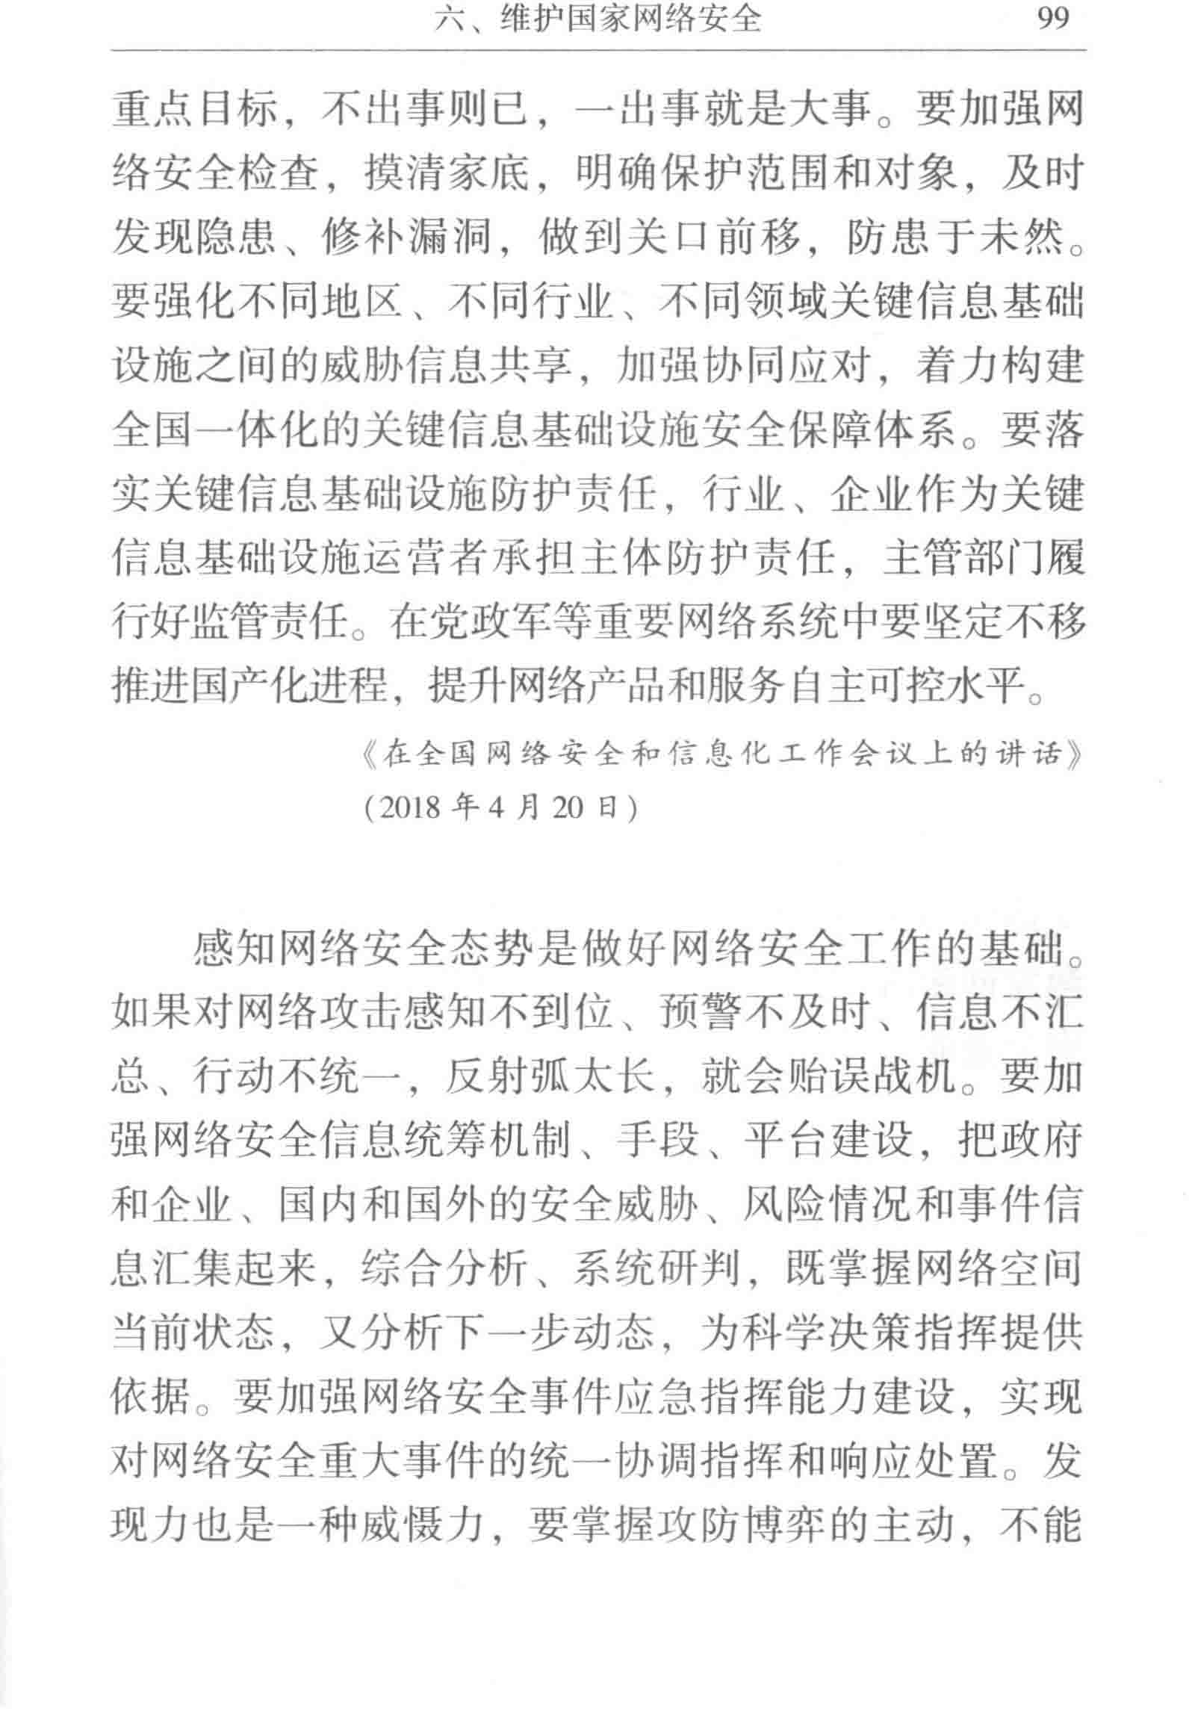
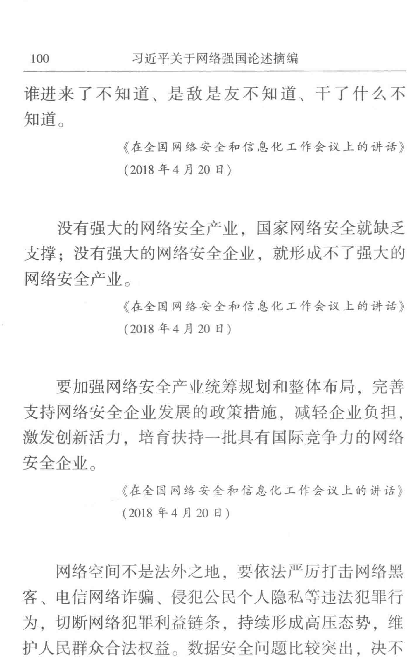

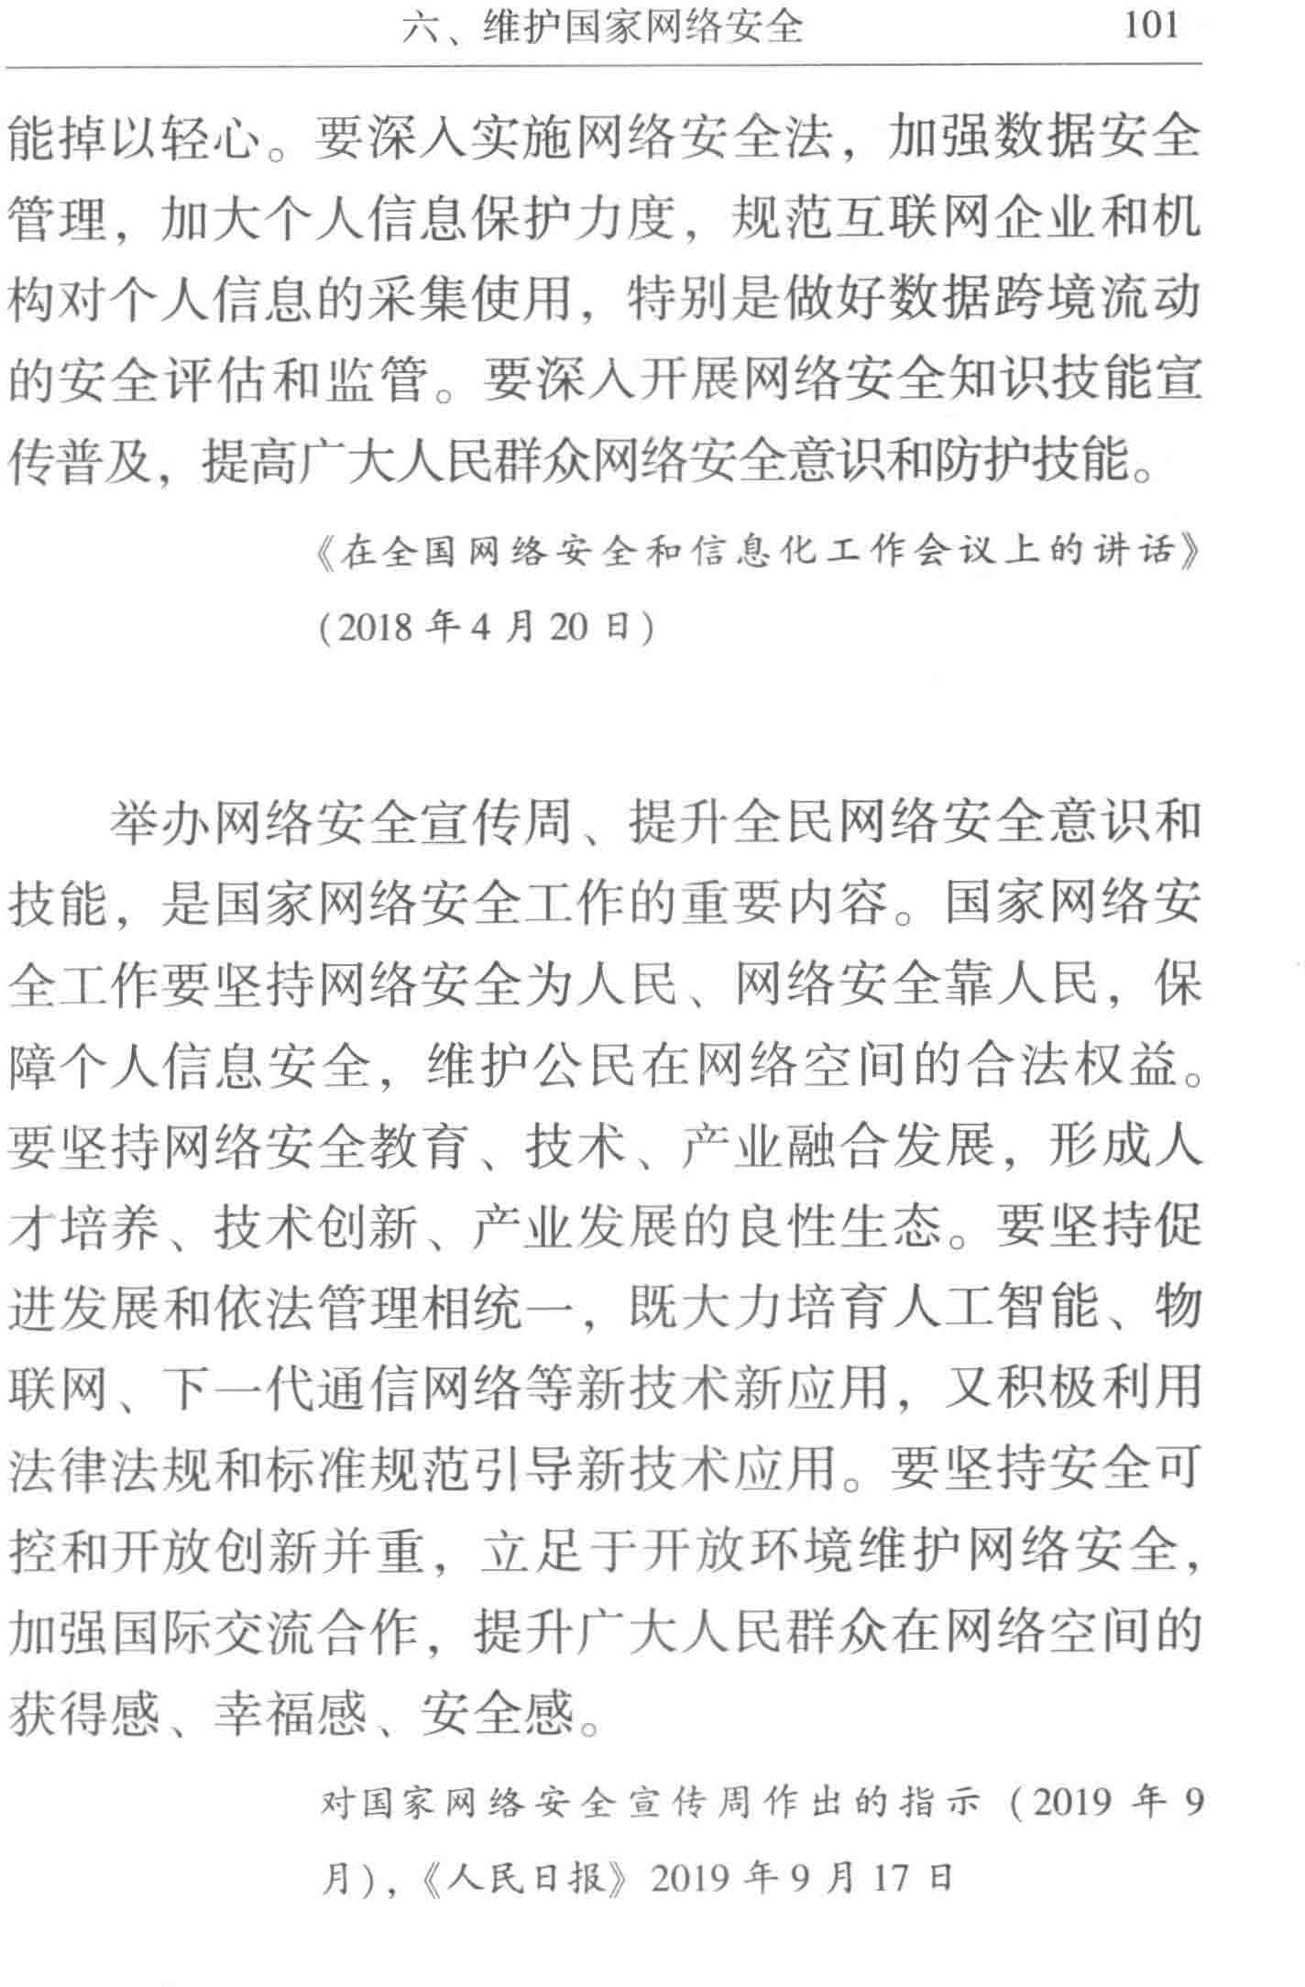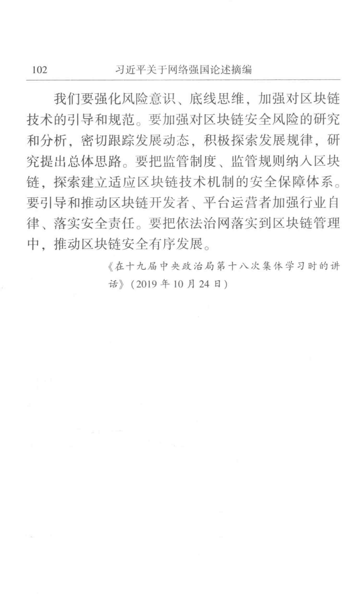

习近平在四川考察时强调
深入贯彻新发展理念主动融入新发展格局
在新的征程上奋力谱写四川发展新篇章
（来源：新华网 6月9日）

新华社成都6月9日电 中共中央总书记、国家主席、中央军委主席习近平近日在四川考察时强调，要坚决贯彻党中央决策部署，弘扬伟大建党精神，坚持稳中求进工作总基调，完整、准确、全面贯彻新发展理念，主动服务和融入新发展格局，统筹疫情防控和经济社会发展，保持经济稳定发展，保持社会大局稳定，推动治蜀兴川再上新台阶，在全面建设社会主义现代化国家新征程上奋力谱写四川发展新篇章，以实际行动迎接党的二十大胜利召开。
6月8日，习近平在四川省委书记王晓晖、省长黄强陪同下，先后来到眉山、宜宾等地，深入农村、文物保护单位、学校、企业等进行调研。
6月1日，四川雅安发生6.1级地震，习近平当即作出重要指示，要求四川省委和省政府全力做好抢险救灾，安抚遇难者家属，及时救治受伤群众，安排好受灾群众生活，注意防范次生灾害，抓好灾后重建，尽快恢复正常生产生活秩序。中央有关部门立即启动国家地震三级应急响应，四川省委和省政府迅速组织开展抗震救灾工作，抢通生命通道，全力以赴做好伤员救治工作，及时转移和安置受灾群众。目前灾区群众绝大多数已返回家园，四川终止了省级地震三级应急响应，转入恢复重建阶段。
考察期间，习近平十分牵挂受伤人员的救治和灾区人民生产生活，详细了解抗震救灾进展情况，叮嘱四川省委和省政府继续做好伤员救治，加强受灾群众心理疏导，做好遇难者善后处理及其家属安抚工作，稳妥安置受灾群众，保障基本生活物资供应。要做好恢复重建规划，抓紧实施，帮助受灾群众尽早恢复正常生产生活。
8日上午，习近平来到眉山市东坡区太和镇永丰村考察调研。永丰村依托水稻产业和技术优势，建成了全省规模最大的水稻新品种新技术中试基地。在高标准水稻种植基地，习近平听取村整体情况介绍，对他们坚持粮食种植助力保障国家粮食安全的做法表示肯定。习近平强调，成都平原自古有“天府之国”的美称，要严守耕地红线，保护好这片产粮宝地，把粮食生产抓紧抓牢，在新时代打造更高水平的“天府粮仓”。
习近平走进试验田，察看水稻长势。农技人员向总书记介绍水稻试验育种和种植推广情况。习近平指出，水稻良种育种周期长，需要反复试验筛选，我国广大农业科技工作者付出了艰辛努力，为保障国家粮食安全、确保老百姓丰衣足食作出了重要贡献，功不可没。推进农业现代化，既要靠农业专家，也要靠广大农民。要加强现代农业科技推广应用和技术培训，把种粮大户组织起来，积极发展绿色农业、生态农业、高效农业。我们有信心、有底气把中国人的饭碗牢牢端在自己手中。
习近平十分关心推进乡村振兴情况。他步行察看永丰村污水处理池和村容村貌，考察村卫生站，详细了解该村改善人居环境、做好农村疫情防控等情况。习近平强调，乡亲们吃穿不愁后，最关心的就是医药问题。要加强乡村卫生体系建设，保障好广大农民群众基本医疗。要把党的基层组织建设好，团结带领乡亲们脱贫之后接续推进乡村振兴。
离开村子时，总书记同村民们亲切道别。习近平对乡亲们说，中国共产党执政，就是要把中国特色社会主义事业一步步向前推进，全心全力把老百姓的事一件一件办好，让老百姓过上更加美好的生活。
在眉山市中心城区，坐落着北宋著名文学家苏洵、苏轼、苏辙父子三人的故居三苏祠。习近平来到这里，了解三苏生平、主要文学成就和家训家风，以及三苏祠历史沿革、东坡文化研究传承等。习近平指出，中华民族有着五千多年的文明史，我们要敬仰中华优秀传统文化，坚定文化自信。要善于从中华优秀传统文化中汲取治国理政的理念和思维，广泛借鉴世界一切优秀文明成果，不能封闭僵化，更不能一切以外国的东西为圭臬，坚定不移走中国特色社会主义道路。家风家教是一个家庭最宝贵的财富，是留给子孙后代最好的遗产。要推动全社会注重家庭家教家风建设，激励子孙后代增强家国情怀，努力成长为对国家、对社会有用之才。党员、干部特别是领导干部要清白做人、勤俭齐家、干净做事、廉洁从政，管好自己和家人，涵养新时代共产党人的良好家风。
8日下午，习近平来到宜宾市考察。长江、金沙江、岷江在宜宾市主城区交汇，形成了三江汇流的壮阔景象。宜宾依水而建，有“万里长江第一城”的美誉，经过多年持续整治，三江六岸的岸线更美了，变成了人民群众喜爱的亲水岸线公园。习近平来到三江口，眺望三江交汇处，听取当地推进长江流域生态修复保护、实施长江水域禁捕退捕等情况介绍。习近平指出，保护好长江流域生态环境，是推动长江经济带高质量发展的前提，也是守护好中华文明摇篮的必然要求。四川地处长江上游，要增强大局意识，牢固树立上游意识，坚定不移贯彻共抓大保护、不搞大开发方针，筑牢长江上游生态屏障，守护好这一江清水。
今年我国高校毕业生预计达1076万人，同比增加167万人，创历史新高。习近平十分关心高校毕业生就业情况，来到宜宾学院考察调研，察看毕业生创新创业代表作品展示，了解学校开展就业创业指导服务工作。学校招聘大厅内，正在举行企业招聘宣讲会，习近平向教师、学生、企业负责人了解企业招工的需求和毕业生签约率等情况。习近平强调，党中央高度重视高校毕业生就业，采取了一系列政策措施。当前正是高校毕业生就业的关键阶段，要进一步挖掘岗位资源，做实做细就业指导服务，学校、企业和有关部门要抓好学生就业签约落实工作，尤其要把脱贫家庭、低保家庭、零就业家庭以及有残疾的、较长时间未就业的高校毕业生作为重点帮扶对象。习近平对同学们说，幸福生活是靠劳动创造的，大家要保持平实之心，客观看待个人条件和社会需求，从实际出发选择职业和工作岗位，热爱劳动，脚踏实地，在实践中一步步成长起来。他勉励同学们自觉践行社会主义核心价值观，努力做到德智体美劳全面发展。
随后，习近平考察了极米光电有限公司。他走进公司展厅和生产车间，了解企业加强自主创新、产品研发销售、带动就业和当地支持民营经济发展、出台纾困帮扶政策等情况。习近平强调，推进科技创新，要在各领域积极培育高精尖特企业，打造更多“隐形冠军”，形成科技创新体集群。
在车间外广场上，习近平同企业员工们亲切交流。习近平强调，我国是制造大国，要努力提高自主创新能力，加快向制造强国转变。中国要强大，各领域各方面都要强起来。全面建设社会主义现代化国家，实现中华民族伟大复兴，前途是光明的，道路是曲折的，还会面临许多激流险滩，要勇于迎接各种风险挑战。天上不会掉馅饼，一切成就都要通过我们共同拼搏来取得。大家都是“80后”、“90后”，正当其时，要有事业心、责任感，努力奋斗，到本世纪中叶全面建成社会主义现代化强国之时，大家一定会为“强国圆梦、功成有我”而感到自豪。
考察途中，习近平指出，当前，各地区各部门要坚决贯彻党中央决策部署，坚持稳中求进工作总基调，全面做好改革发展稳定各项工作，努力保持平稳健康的经济环境、国泰民安的社会环境、风清气正的政治环境，为党的二十大召开营造良好氛围。要高效做好统筹疫情防控和经济社会发展工作，坚决克服目前经济发展面临的一些困难，做好就业、社会保障、贫困群众帮扶等方面的工作，做好维护社会稳定各项工作，保持人心稳定，保持社会大局稳定。坚持就是胜利，要毫不动摇坚持“动态清零”总方针，坚定信心，排除干扰，克服麻痹思想，抓紧抓实疫情防控重点工作，坚决巩固住来之不易的疫情防控成果。
习近平强调，近期，我国一些地方发生洪涝地质灾害。各有关地区和部门要立足于防大汛、抗大险、救大灾，提前做好各种应急准备，全面提高灾害防御能力，切实保障人民群众生命财产安全。要加强统筹协调，强化灾害隐患巡查排险，加强重要基础设施安全防护，提高降雨、台风、山洪、泥石流等预警预报水平，加大交通疏导力度，抓细抓实各项防汛救灾措施。灾害发生后，要迅速组织力量抢险救灾，严防次生灾害，最大限度减少人员伤亡和财产损失。要在做好抢险救灾工作的同时尽快恢复生产生活秩序，扎实做好受灾群众帮扶救助和卫生防疫工作，防止因灾返贫和“大灾之后有大疫”。
丁薛祥、刘鹤、陈希、何立峰和中央有关部门负责同志陪同考察。
9日上午，习近平在成都亲切接见驻蓉部队大校以上领导干部和建制团主官，代表党中央和中央军委，向驻蓉部队全体官兵致以诚挚问候，并同大家合影留念。许其亮陪同接见。
高等学校新冠肺炎疫情防控技术方案
（第六版）

为全面落实党中央确定的新冠肺炎疫情防控方针政策，坚持人民至上、生命至上，坚持外防输入、内防反弹，坚持动态清零，根据国务院联防联控机制综合组印发的新型冠状病毒肺炎防控方案（第九版），在前五版高等学校疫情防控技术方案基础上，结合高等学校疫情防控实际和应急处置经验，指导高等学校科学精准做好疫情防控工作、优化调整疫情防控措施，制定本方案。
一、开学前
（一）学校的准备
1.重视开学准备。学校根据国内外疫情形势和所在地疫情防控政策要求，加强学校疫情监测综合分析和风险研判，做好新冠肺炎和学校常见传染病预防工作，科学制定开学工作方案、疫情防控方案和应急处置预案，切实保障师生员工和学校公共卫生安全，周密安排师生返校，安全有序推进开学工作。
2.落实“四方责任”。配合当地严格落实属地责任、行业部门主管责任、学校主体责任和师生员工自我管理责任。高等学校党委书记和校长是学校疫情防控工作第一责任人，全面负责学校疫情防控的组织领导和责任落实，分管校领导和相关校领导是学校疫情防控工作重要责任人，协助学校党委书记和校长提前有序做好开学前学校疫情防控各项准备。多校址办学的学校，各校区分别明确疫情防控责任人和工作职责，全面检查落实情况，确保疫情防控和常规工作有序推进。
3.完善联防联控机制。教育行政部门与卫生健康、疾控部门加强指导，推动学校、疾控机构、定点医疗机构沟通协调，将学校疫情防控工作纳入属地统一安排，争取属地政府与辖区内高校建立“包联制”，将家属区纳入所在社区常态化防控管理，配合属地积极开展联防联控。卫生健康部门、疾控部门和机构提供专业指导和人员培训，形成教育、卫生健康、疾控和学校、社区、家庭、医疗机构“点对点”协作机制、监测预警机制与快速反应机制，做到业务指导、培训、巡查全覆盖。教育行政部门联合卫生健康和疾控部门安排专人定期检查评估，排查风险，确保各项措施落到实处。
4.细化防控方案。学校防控人员应充分掌握当地防控要求、防控方案和医疗服务预案，根据疫情防控形势和师生来源特点，动态调整和完善常态化疫情防控方案，细化各项防控措施，尤其要做好学生返校和新生入学方案，任务明确、责任到人。校医院（医务室）等应发挥与医疗机构、疾控机构的纽带作用。
5.完善应急预案。与属地社区、医疗机构、疾控机构和公安机关等联动对接，健全学校疫情处置机制，周密部署并制定应急预案，完善应急保障措施，做到“点对点”“人对人”。有针对性地开展疫情防控多场景、实操性培训和应急演练，确保一旦发生疫情，应急预案各环节能快速响应，应急措施到位，以最快速度落实隔离防护、现场消杀、转运、流调、封控、治疗、疫情报告、健康监测、信息发布、舆情监测、人文关怀、服务保障和线上教学等。
6.做好防疫储备。提前做好口罩、消毒剂、洗手液、手套、防护服（隔离衣）、非接触式测温设备等防疫物资储备，在学校内或周围设立位置相对独立、数量充足、符合隔离条件、管理规范的临时留观室，专人负责。
7.彻底整治环境。全面整治校园卫生环境，对教室、实验室、会议室、食堂、宿舍、图书馆、体育场馆和公共卫生间等场所进行彻底卫生清洁消毒、通风换气、垃圾清理，并按要求做好登记。定期对校园内使用的空调通风系统和公共区域物体表面进行清洁和预防性消毒。加强冷链食品外包装、邮件包裹的预防性消毒，合理设置快递收发点。
8.加强健康教育。通过多种途径，全方位开展新冠肺炎防控知识宣传教育，引导师生员工牢固树立“自身健康第一责任人”意识。加强对高校党政领导干部、师生员工，尤其是重点部门工作人员疫情防控政策、公共卫生专业知识、应急处置流程等培训。
9.做好信息摸查。建立覆盖全体师生员工的健康监测制度，借助信息化技术，全面摸查、动态掌握在校师生员工及其同住人员的连续7天内行程信息和健康状况。
10.加强监督检查。各省级教育行政部门会同卫生健康、疾控等部门加强对高校疫情防控工作的督导检查，认真排查疫情防控措施落实情况，对检查中发现的问题立行立改，及时跟踪整改到位。
（二）师生员工的准备
11.报备健康状况。开学前，做好连续7天健康监测，将健康码和核酸检测报告如实上报学校，配合学校做好健康查验。动态掌握本地和学校所在地疫情形势、防控规定。
12.实施分类管理。跨省区返校的低风险区高校师生员工开学前需持48小时内（以出具报告时间为准）核酸检测阴性证明，核酸检测结果全国互认，并按照属地要求，做好到达后的核酸检测。师生员工返校后出发地被认定为中高风险区的，应及时向学校及所在社区报备，根据师生员工出发地疫情等级及学校所在地防控要求开展核酸检测。不得对来自低风险区的师生员工采取集中隔离等“层层加码”措施。
二、返校途中防护
（一）返校途中要随身携带足量的口罩等个人防护用品，全程佩戴好口罩，注意卫生，做好防护。行程尽量做到家庭和学校两点一线。
（二）在公共交通工具上尽量减少与其他人员的接触与交流，与同乘者尽量保持距离，避免聚集。做好手卫生，尽量避免直接触摸门把手、电梯按钮等公共设施，接触后及时清洁处理。
（三）返校途中身体出现疑似症状，应主动报告，及时就近就医。在机场、火车站以及乘坐飞机、火车等公共交通工具时，应主动配合健康监测和防疫管理。
三、开学后
（一）学校管理要求
1.落实主体责任。完善疫情防控工作方案和应急处置方案，压实学校传染病防控主体责任，严格落实常态化疫情防控各项措施，重点落实学校因病缺课（勤）追踪登记制度、传染病疫情报告制度、复课证明查验制度，早预防、早发现、早报告、早隔离、早治疗。
2.做好监测预警。加强新冠肺炎和流感等季节性常见传染病的监测、分析、预警、处置。依托学校、院（系、部、处等）、年级三级公共卫生工作网络，做好师生员工健康监测工作。掌握师生员工动态，做好缺勤、早退、请假记录，对因病缺勤缺课师生员工，坚持密切追踪诊断结果和病情进展。
3.加强校门管理。全面把控校园进出通道，做到区域合理、专人负责、登记排查、记录齐全。加强学校通勤车辆管理，所有人员入校时需严格核验身份、测量体温、查看健康码，健康码和体温正常并佩戴口罩者方可进入。加强对外卖配送和快递人员核查、登记与管理。积极运用信息化手段，实施便捷的进出校门管理机制。全面排查出入校漏洞，重点检查围栏损坏处、绿植围挡处、矮墙等人员可通过且无人看管的区域，及时修缮、堵上漏洞。
4.加强公共场所管理。落实校园内公共区域卫生管理制度和消毒制度。校园垃圾日产日清，做好垃圾盛装容器的清洁消毒。使用空调时应当保证空调系统供风安全。增加通风，保持空气流通，尽量减少无自然通风的室内密闭空间的使用。学校处于中高风险区或全面封控期间，应增加对公共区域开关面板、水龙头、门把手、楼梯扶手、健身器材等高频接触物体表面的清洁消毒频次。校内大型建设施工现场实行闭环管理，避免校外施工人员与校内师生交叉，施工人员进出校园参照本校师生员工进行管理。
5.加强食堂卫生管理。落实《教育部办公厅市场监管总局办公厅国家卫生健康委办公厅关于加强学校食堂卫生安全与营养健康管理工作的通知》（教体艺厅函〔2021〕38号）要求，食堂餐桌安装隔板，错峰就餐，排队等候时保证间隔一米的安全距离。建立就餐、清洁消毒等食堂卫生管理台账。严格执行食品进货查验记录制度，原料从正规渠道采购，保证来源可追可查。做好就餐区域桌椅、地面、餐（饮）具和炊具的清洁消毒，及时收集和处理餐余垃圾。学校建立健全疫情防控应急餐食保供机制，确保校园一旦发生疫情，能够及时保障在校师生员工用餐需求。开学前，食堂所有员工进行一次健康体检，持证上岗。
6.加强宿舍管理。学生宿舍严禁外来人员入内，安排专人负责宿舍卫生管理和检查，引导学生在宿舍区不聚集、少串门。宿舍要勤通风、勤打扫，保持厕所和公共区域清洁卫生，洗手设施运行良好，做好垃圾清理和日常公共区域清洁消毒。
7.开展应急演练。高校在开学后应定期组织开展应对校园突发新冠肺炎疫情的应急演练，提高应急预案的针对性、实用性、可操作性和即时反应能力，检验师生员工等对应急预案的熟悉程度，及时整改发现的问题和薄弱环节。
（二）师生员工管理要求
8.遵守校门管理。师生员工应遵守学校校门管理规定，教师应尽量做到家校两点一线出行，学生做到学习、生活空间相对固定。常态化防控期间加强师生出入校门管理，应急处置期间坚持非必要不外出，因就医、求职、实习等原因确需进出校门的，须履行相应程序。
9.加强健康监测。加强师生员工健康监测，一旦出现疑似症状应及时上报，并按照相关规定就医，不带病上课、工作。在当地应对疫情联防联控机制（领导小组、指挥部）的支持和保障下，组织师生员工开展核酸抽检，对校（楼）门值守、保洁、食堂等工作人员加强健康管理和健康监测、合理增加核酸检测频次，可增加抗原检测作为疫情监测的补充手段。
10.加强个人防护。师生员工非必要不前往出现本土病例的县（市、区、旗）和境外。师生员工应在公共区域佩戴口罩，做好手卫生，注意与他人保持安全社交距离。学校所在区（县）没有中高风险区，师生上课时可不佩戴口罩。校（楼）门值守、保洁和食堂等工作人员工作期间全程佩戴医用外科口罩或以上级别口罩，佩戴一次性手套，食堂工作人员还应穿工作服、戴工作帽并保持清洁、定期洗涤与消毒。有条件的学校可使用中药加强预防，减少传染病的发生和传播。
11.落实健康教育。鼓励学校配备健康教育教师，开设健康教育课程，将新冠肺炎和校园常见传染病防控知识与技能等纳入健康教育内容和“开学第一课”，组织师生员工学习《公民防疫基本行为准则》，新生入学教育中至少开展一次疫情防控培训。定期对师生员工开展传染病防控知识技能培训，对师生进行抗原检测操作培训，提高师生员工防病意识和自我防护能力。积极倡导多种形式的健身活动，形成锻炼习惯，养成健康的生活方式。
12.关注心理健康。学校配备专兼职心理健康教师，面向师生员工提供心理支持服务。加强心理健康知识普及，关注师生员工心理状况，合理安排心理服务专业人员、社会工作者或志愿者，提供心理健康咨询服务，及时疏导师生员工负面情绪。强化危机识别与干预意识，健全心理干预机制。
13.推进疫苗接种。坚持知情、同意、自愿原则，符合条件的18岁以上的师生员工尽早完成新冠病毒疫苗基础免疫接种，还可进行1剂次同源加强免疫或序贯加强免疫接种。
四、疫情监测
（一）关注疫情变化
及时关注学校所在地、全国其他地区疫情形势变化。一旦学校所在地发生本土新冠肺炎疫情或疫情风险等级提高，应严格执行学校所在地疫情防控要求，立即激活疫情防控应急指挥体系，果断采取应急处置措施。根据学校所在地疫情防控需要，可暂时停止线下教学。待疫情得到控制后，在师生员工和校园公共卫生安全得到保障的前提下，根据学校所在地疫情联防联控机制的意见，应及时恢复线下教学。
（二）强化监测预警
学校在做好常态化疫情防控工作基础上，严格实施师生员工健康监测、体温检测、晨午晚检和因病缺课（勤）追踪与登记等措施。师生员工如出现疑似症状，学生应当及时报告辅导员，教职员工应及时报告所在单位，并立即报校医院（医务室），按要求进行处置。
五、应急处置
出现健康码异常，师生员工应及时向现居住地所在社区报备，按社区工作人员要求完成流调、检测等转码相应程序，将情况及时报告学校。如师生员工中有新冠肺炎确诊病例、无症状感染者、疑似病例或密切接触者，学校应当立即启动应急处置机制，2小时内向所在地疾控机构报告，在属地卫生健康、疾控部门指导下，采取封闭管理、全员核酸检测、加强校内活动与场所管控等处置措施，及时安排线上教学。
出现1例及以上校园感染者后，应分别在第1、2、3、7天进行全员核酸检测。有条件的高校，可及时指导全校师生员工进行抗原检测，若出现抗原检测阳性者，需按照新冠肺炎疫情相关人员转运工作指南的要求，由急救中心转运至有发热门诊的医疗机构。按照新型冠状病毒肺炎防控方案（第九版），配合做好校内传染源控制和管理，配合疾控机构开展快速全面的流行病学调查和疫情分析研判、科学精准划定风险区域与风险人员。学校积极配合疾控机构等做好划定区域和风险场所的先管控、再摸排，有序组织落实风险人员的转运、隔离管控、核酸检测、健康监测等措施，根据受污染的状况和风险程度采取相应的环境和物体表面的预防性消毒、随时消毒和终末消毒，做好校园内垃圾、粪便、污水的收集和无害化处理。
加强应急处置保障，妥善解决师生员工学习、工作、生活中的实际困难，及时回应合理诉求和关切。
六、病愈返校
师生员工病愈或按期解除集中隔离医学观察，并按规定完成居家健康监测、核酸检测结果阴性后方可返校。返校时，学校查验由具备资质的医疗机构开具的相关证明。

